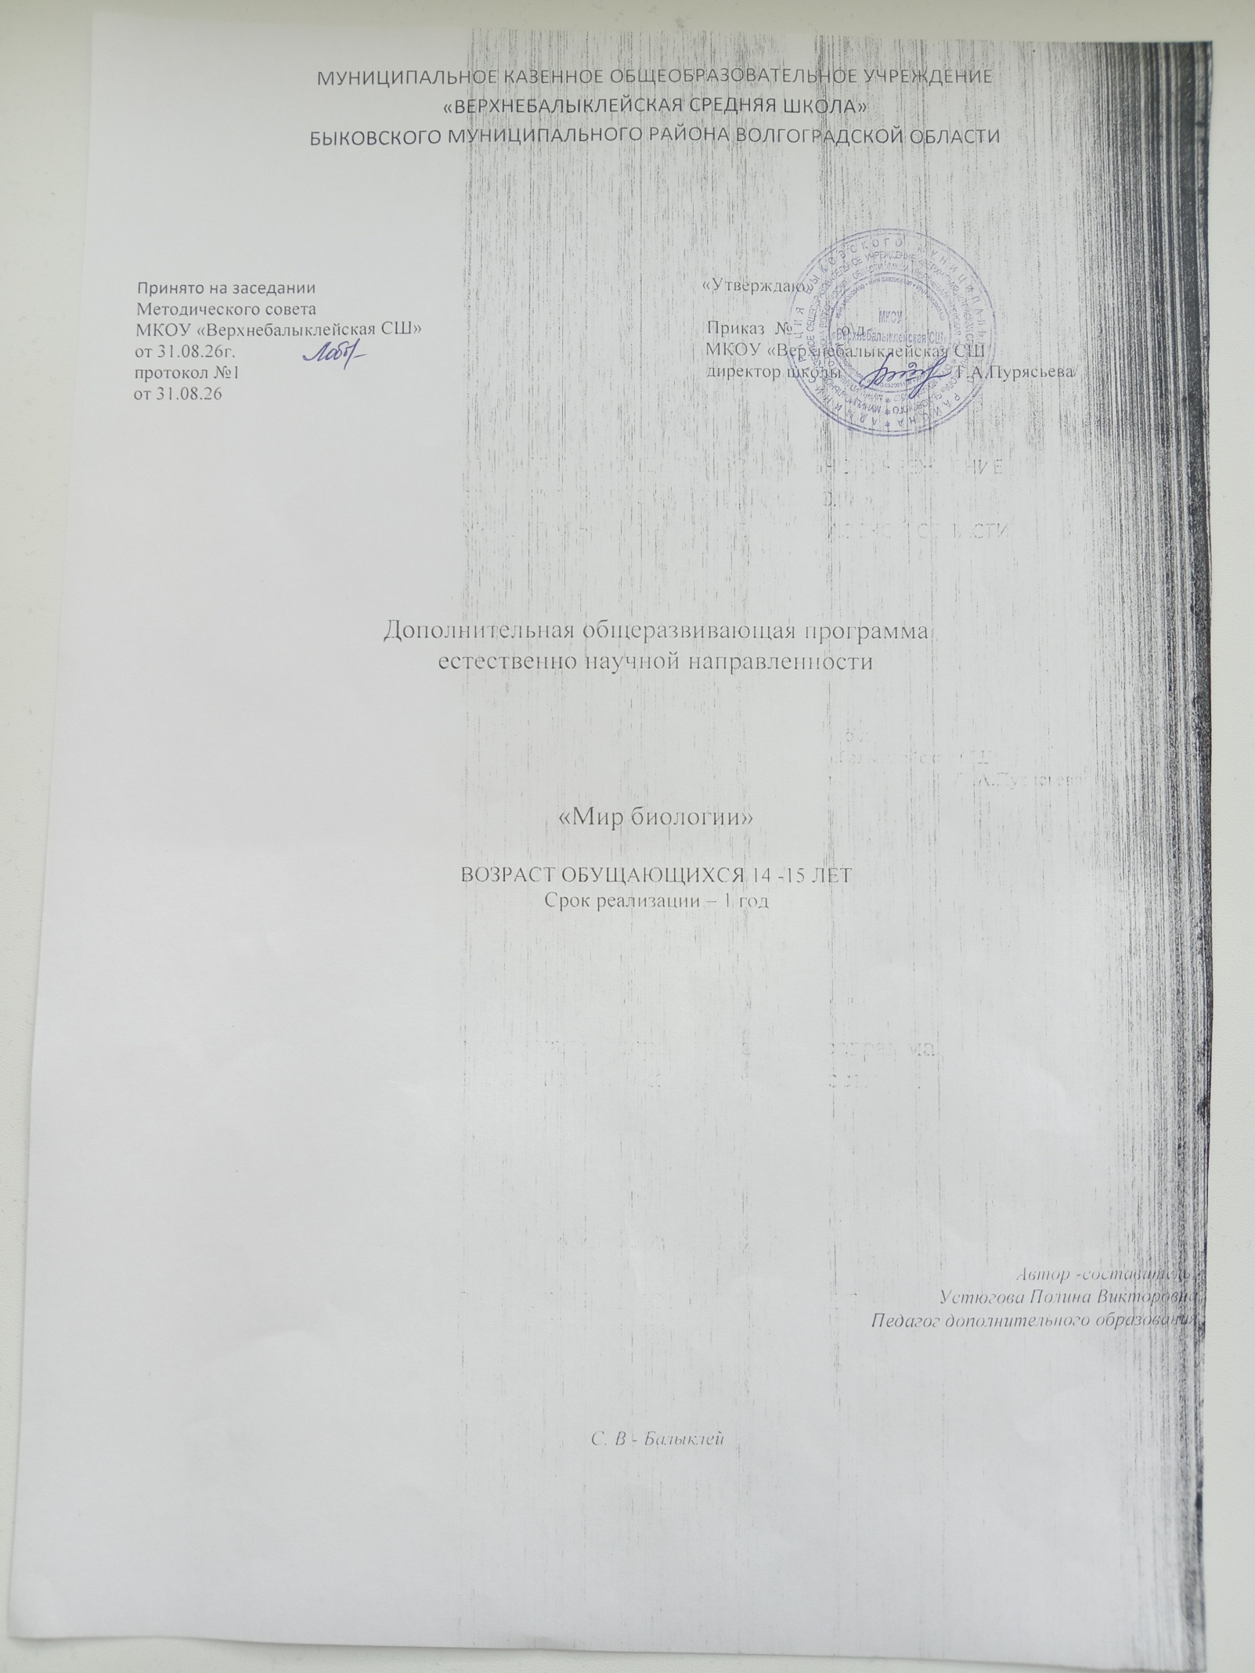Программа включает 6 разделов, два из которых выполняют контролирующую функцию: первый дает исходный анализ знаний и умений учащихся, последний показывает результативность работы и готовность к аттестации.
Блоки кружка соответствуют содержанию экзаменационной работы, и отведенные на них часы отвечают степени усвоения учебного материала учащимися. Изученные в 6-7 классах понятия требуют дополнительное время на повторение, что невозможно сделать на уроках. Курс «Человек и его здоровье», изученный в 8 классе, является значимым для каждого человека и имеет большое значение для формирования здорового образа жизни. Кружок предполагает использование различных педагогических методов и приёмов: лекционно-семинарской системы занятий, работы с тренировочными заданиями. Применение разнообразных форм учебно-познавательной деятельности: работа с текстом, научно-популярной литературой, разнообразными наглядными пособиями (таблицы, схемы, плакаты), Интернет-ресурсами, позволяет реализовывать индивидуальный и дифференцированный подход к обучению. Умение отбирать материал и составлять отчёт о проделанной работе способствует успешности учащихся в овладении знаниями.
. Предлагаемый курс рассчитан на 34 часа в 9 классе.
Актуальность курса состоит в том, что сегодня каждый школьник должен быть знаком с новой системой контроля знаний – Государственной Итоговой Аттестацией. Курс нацелен на подготовку к успешной сдаче государственной итоговой аттестации (ГИА) по биологии..
Цель курса:
Повышение качества биологического образования при подготовке школьников к государственной итоговой аттестации (ГИА).
Задачи курса:
- повторение, закрепление и углубление знаний по основным разделам школьного курса биологии;
- овладение умениями обосновывать место и роль биологических знаний в практической деятельности людей, развитии современных технологий, находить и анализировать информацию о живых объектах;
- формирование умения осуществлять разнообразные виды самостоятельной деятельности;
- развитие познавательных интересов, интеллектуальных и творческих способностей в процессе изучения биологии, в ходе работы с различными источниками информации;
- развитие самоконтроля и самооценки знаний с помощью различных форм тестирования;
- использование приобретенных знаний и умений в повседневной жизнидляоценки последствий своей деятельности по отношению к окружающей среде, здоровью других людей и собственному здоровью.
Формы контроля:
- Промежуточный контроль: педагогическое наблюдение, собеседование, анализ ответов и подготовленных сообщений, выполнение отдельных видов тестовых заданий, анализ вступительного теста.
- Итоговый контроль: тестовые задания по каждому изученному блоку с использованием ИКТ, итоговое тестирование.
- Использование компьютерных программ по биологии.

СОДЕРЖАНИЕ КУРСА
Общее количество часов – 34 часов
- Введение (1 ч)
Виды заданий при итоговой аттестации. Инструктаж по заполнению бланков при выполнении тестовых заданий частей первой и второй.
Практическое занятие «Вводное тестирование» (выполнение одной из версий ГИА за предыдущие годы). Проверка выполнения теста, анализ результатов. Рефлексия.
Уровни организации живой материи. Основные свойства живого (рост, развитие, раздражимость, размножение, обмен веществ и энергии, саморегуляция, движение, определенный химический состав).
- Биология как наука (2ч)
Роль биологии в формировании современной естественнонаучной картины мира, в практической деятельности людей. Методы изучения живых объектов. Биологический эксперимент. Наблюдение, описание, измерение биологических объектов

- Клеточное строение организмов (2 ч)
Клеточное строение организмов как доказательство их родства, единства живой природы. Органоиды клетки, их строение и функции. Клеточная теория.
Элементарный состав клетки. Неорганические и органические вещества в клетке. Углеводы. Белки. Липиды. Функции: энергетическая, строительная, запасающая, сигнальная и др. Нахождение соответствия между строением, свойствами и функциями органических веществ в клетке.
- Признаки живых организмов (9 ч)
Одноклеточные и многоклеточные организмы. Особенности строения прокариотических и эукариотических клеток. Сравнение клеток пркариот и эукариот.
Вирусы. Особенности строения и жизнедеятельности. Вирусные заболевания. ВИЧ-инфекция. СПИД.
Царство Бактерии. Роль бактерий в природе, жизни человека и собственной деятельности. Бактерии – возбудители заболеваний растений, животных, человека. Разнообразие грибов. Особенности строения и жизнедеятельности грибов. Роль в природе и жизни человека. Лишайники.
Разнообразие растений, особенности их строения и жизнедеятельности. Роль в природе и жизни человека. Эволюция растений.
Разнообразие животных, особенности их строения и жизнедеятельности. Роль в природе и жизни человека. Эволюция животных.
- Человек и его здоровье (14 ч)
Сходство человека с животными и отличие от них. Общий план строения и процессы жизнедеятельности человека. Размножение и развитие организма человека.
Нейрогуморальная регуляция процессов жизнедеятельности организма. Нервная система. Рефлекс. Рефлекторная дуга. Железы внутренней секреции. Гормоны.
Питание. Система пищеварения. Дыхание. Система дыхания. Опорно-двигательная система.
Внутренняя среда организма. Транспорт веществ.
Обмен веществ и превращение энергии в организме человека. Витамины. Выделение продуктов жизнедеятельности. Покровы тела и их функции.
Органы чувств, их роль в жизни человека.
Высшая нервная деятельность. Психология и поведение человека.

- Взаимосвязи организмов и окружающей среды (4 ч)
Влияние экологических факторов на организмы. Приспособления организмов к различным экологическим факторам. Популяция. Взаимодействия разных видов (конкуренция, хищничество, симбиоз, паразитизм). Сезонные изменения в живой природе.
Экосистемная организация живой природы. Роль производителей, потребителей и разрушителей органических веществ в экосистемах и круговороте веществ в природе. Пищевые связи в экосистеме. Цепи питания. Особенности агроэкосистем.
Итоговое тестирование по вариантам ГИА (2 ч)

УЧЕБНО-ТЕМАТИЧЕСКИЙ ПЛАН

№ | Тема | Кол-во часов | Из них
№ | Тема | Кол-во часов | теоретические | практические
1. | Введение | 1 | - | 1
2. | Биология как наука | 2 | 1 | -
3. | Клеточное строение организмов | 2 | 1 | -
4. | Признаки живых организмов | 9 | 2 | 2
5. | Человек и его здоровье | 14 | 2 | 5
6. | Взаимосвязи организмов и окружающей среды | 4 | 1 | 1
7. | Итоговое тестирование | 2 | - | 1
8 | Итого | 34 | 7 | 10

Календарно - тематическое планирование
№ | Наименование разделов и тем занятий | Кол-во часов | Вид обратной связи  Виды и формы контроля | Дата
 |  |  |  | план | факт
1 | Введение (1 ч)  Вводное тестирование | 1 | Тестирование
2 | Биология как наука (2 ч)  Роль биологии в формировании современной естественнонаучной картины мира, в практической деятельности людей. Методы изучения живых объектов. | 2 | Составление сравнительных таблиц, выполнение тестовых заданий части первой (1)
3 | Клеточное строение организмов (2 ч)  Органоиды клетки, их строение и функции. Клеточная теория. Неорганические и органические вещества в клетке. | 2 | Составление сравнительных таблиц,  выполнение тестовых заданий части первой (2)
4 | Признаки живых организмов (9 ч)  Одноклеточные и многоклеточные организмы. Вирусы. Особенности строения и жизнедеятельности. | 2 | Составление сравнительных таблиц, выполнение тестовых заданий части первой (3)
5 | Царство Бактерии. Роль бактерий в природе, жизни человека. Разнообразие грибов. Особенности строения и жизнедеятельности грибов. Роль в природе и жизни человека. Лишайники. | 2 | Составление сравнительных таблиц
6 | Разнообразие растений, особенности их строения и жизнедеятельности. Роль в природе и жизни человека. | 2 | Тестирование  выполнение тестовых заданий части первой (4-5)
7 | Разнообразие животных, особенности их строения и жизнедеятельности. Роль в природе и жизни человека. | 3 | Тестирование  выполнение тестовых заданий части первой (6-7)
8 | Человек и его здоровье (14 ч)  Сходство человека с животными и отличие от них. Общий план строения и процессы жизнедеятельности человека. | 2 | выполнение тестовых заданий части первой (8)
9 | Нейрогуморальная регуляция процессов жизнедеятельности организма. Нервная система. Железы внутренней секреции. Гормоны | 2 | Лекция  выполнение тестовых заданий части первой (9)
10 | Питание. Система пищеварения. Дыхание. Система дыхания. Опорно-двигательная система. | 2 | Тестирование  выполнение тестовых заданий части первой (10,13)
11 | Внутренняя среда организма. Транспорт веществ. | 2 | выполнение тестовых заданий части первой (11-12)
12 | Обмен веществ и превращение энергии в организме человека. Витамины. Выделение. Покровы тела и их функции. | 2 | выполнение тестовых заданий части первой (14)
13 | Органы чувств, их роль в жизни человека. | 2 | выполнение тестовых заданий части первой (15)
14 | Высшая нервная деятельность. Психология и поведение человека | 2 | Тестирование  выполнение тестовых заданий части первой (16)
15 | Взаимосвязи организмов и окружающей среды (4 ч)  Влияние экологических факторов на организмы. | 2 | Тестирование  выполнение тестовых заданий части первой (18)
16 | Экосистемная организация живой природы. Биосфера – глобальная экосистема. | 2 | выполнение тестовых заданий части первой (19)
17 | Итоговое занятие | 2 | Итоговый тест

Требования к уровню усвоения учебного материала.

В результате изучения элективного курса учащиеся должны достигнуть следующих личностных результатов:
- знание основных принципов и правил отношения к живой природе, основ здорового образа жизни и здоровьесберегающих технологий;
- реализация установок здорового образа жизни;
- сформированность познавательных интересов и мотивов, направленных на изучение живой природы;
- интеллектуальных умений (доказывать, строить рассуждения, анализировать, сравнивать, делать выводы и др.);
Метапредметными результатами освоения курса являются:
- умение работать с разными источниками биологической информации: находить биологическую информацию в различных источниках (тексте учебника, научно-популярной литературе, биологических словарях и справочниках), анализировать и оценивать информацию, преобразовывать информацию из одной формы в другую;
- способность выбирать целевые и смысловые установки в своих действиях и поступках по отношению к живой природе, здоровью своему и окружающих;
- умение адекватно использовать речевые средства для дискуссии и аргументации своей позиции, сравнивать разные точки зрения, аргументировать свою точку зрения, отстаивать свою позицию.
Предметными результатами освоения курса являются:
1. В познавательной (интеллектуальной) сфере:
- выделение существенных признаков биологических объектов (отличительных признаков живых организмов; клеток и организмов растений, животных, грибов и бактерий; организма человека; видов, экосистем; биосферы) и процессов (обмен веществ и превращение энергии, питание, дыхание, выделение, транспорт веществ, рост, развитие, размножение, регуляция жизнедеятельности организма; круговорот веществ и превращение энергии в экосистемах);
- приведение доказательств (аргументация) родства человека с млекопитающими животными; взаимосвязи человека и окружающей среды; зависимости здоровья человека от состояния окружающей среды; необходимости защиты окружающей среды; соблюдения мер профилактики заболеваний, вызываемых растениями, животными, бактериями, грибами и вирусами, травматизма, стрессов, ВИЧ-инфекции, вредных привычек, нарушения осанки, зрения, слуха, инфекционных и простудных заболеваний;
- классификация — определение принадлежности биологических объектов к определенной систематической группе;
- объяснение роли биологии в практической деятельности людей; места и роли человека в природе; родства, общности происхождения и эволюции растений и животных (на примере сопоставления отдельных групп); роли различных организмов в жизни человека; значения биологического разнообразия для сохранения биосферы; механизмов наследственности и изменчивости, проявления наследственных заболеваний у человека, видообразования и приспособленности;
- различение на таблицах частей и органоидов клетки, органов и систем органов человека; на живых объектах и таблицах органов цветкового растения, органов и систем органов животных, растений разных отделов, животных отдельных типов и классов; наиболее распространенных растений и домашних животных; съедобных и ядовитых грибов; опасных для человека растений и животных;
- сравнение биологических объектов и процессов, умение делать выводы и умозаключения на основе сравнения;
- выявление изменчивости организмов; приспособлений организмов к среде обитания; типов взаимодействия разных видов в экосистеме; взаимосвязей между особенностями строения клеток, тканей, органов, систем органов и их функциями;
- овладение методами биологической науки: наблюдение и описание биологических объектов и процессов; постановка биологических экспериментов и объяснение их результатов.
2. В ценностно-ориентационной сфере:
- знание основных правил поведения в природе и основ здорового образа жизни;
- анализ и оценка последствий деятельности человека в природе, влияния факторов риска на здоровье человека.
3. В сфере физической деятельности:
- освоение приемов оказания первой помощи при отравлении ядовитыми грибами, астениями, укусах животных, простудных заболеваниях, ожогах, обморожениях, травмах, спасении утопающего;
- рациональной организации труда и отдыха, выращивания и размножения культурных растений и домашних животных, ухода за ними;
4. В эстетической сфере:
•овладение умением оценивать с эстетической точки зрения объекты живой природы.

Информационные ресурсы
Список литературы для учителя:
- Государственная итоговая аттестация выпускников 9 классов в новой форме. Биология. 2009/ФИПИ. – М.: Интеллект – Центр, 2009.
- Калинова Г.С., Мягкова А.Н., Никишова Е.А., Резникова В.З. Биология: 6-9 классы: тематические и итоговые контрольные работы: дидактические материалы – М.: Вентана- Граф, 2009. – 288с.: ил. – (Аттестация: школа, учитель, ученик).
- Калинова Г.С., Мягкова А.Н., Резникова В.З. Сборник заданий для проведения экзамена в 9 классе/под ред. Г.С. Ковалева, – М.: Просвещение, 2008.
- Кириленко А.А. Биология. 9-й класс. Подготовка к ГИА-2011: учебно-методическое пособие / А.А. Кириленко, С.И. Колесников, Е.В. Даденко. – Ростов н/Д: Легион, 2010. – 348с.
- Кириленко А.А. Биология. 9-й класс. Подготовка к ГИА-9: учебно-методическое пособие / А.А.
- Кириленко, С.И. Колесников. – Ростов н/Д: Легион, 2010. – 262с.
- Кузнецова В.Н., Прилежаева М.Г. Сборник тестовых заданий для тематического и итогового контроля. Биология. Основная школа – М.: Интеллект – Центр, 2006 г.
- Петросова Р.А. Биология. 9 класс. Тематические тестовые задания / Р.А. Петросова, Н.А. Богданов. – М.: Дрофа, 2011 – 253с.
- Рохлов В.С., Лернер Г.И., Теремов А.В. Трофимов., С.В. ГИА – 2009. Экзамен в новой форме. Биология. 9 кл. Тренировочные варианты экзаменационных работ для проведения государственной итоговой аттестации в новой форме – М.: АСТ; Астрель, 2009 г.
- Солодова Е.А. Биология. Тестовые задания: 7 класс: дидактические материалы / Солодова Е.А. – М.: Вентана - Граф, 2010. – 160с.
- Фросин, В.Н. Биология. Растения. Грибы. Лишайники. 6 класс. Тематические тестовые задания / Фросин В.Н., Сивоглазов В.И. – М.: Дрофа, 2010. – 187, [5]с. – (ЕГЭ: шаг за шагом
Интернет-ресурсы
- http://www.mon.gov.ru - Министерство образования и науки
- http://www.fipi.ru - Портал ФИПИ – Федеральный институт педагогических измерений
- http://www.ege.edu.ru - Портал ЕГЭ (информационной поддержки ЕГЭ)
- http://www.probaege.edu.ru - Портал Единый экзамен
- http://edu.ru/index.php - Федеральный портал «Российское образование»
- http://www.infomarker.ru/top8.html RUSTEST.RU - федеральный центр тестирования.
- http://www.pedsovet.org - Всероссийский Интернет-Педсовет
Список литературы для учащихся:
- Захаров В.Б., Сонин Н.И. Биология. «Многообразие живых организмов». М.: Дрофа, 2006.

Захарова В. Б., Мамонтов С. Г., Сонина Н. И. «Общие закономерности». М.: Дрофа, 2006.
- Кириленко А.А., Колесников С.И. Биология. 9-й класс. Подготовка к итоговой аттестации -2009: учебно-методическое пособие – Ростов н /Д: Легион, 2008.
- Кузнецова Н.М. Обобщение и проверка знаний учащихся при подготовке к ЕГЭ. // Биология в школе, 2008, №1
- Лернер Г.И., Рохлов В.С., Теремов А.В. Государственная итоговая аттестация выпускников 9 классов в новой форме. Биология. 2011/ ФИПИ.
- Лернер Г.И. ГИА-2013. Биология. 9 класс. Сборник заданий. Биология. 2013/ ФИПИ.

Рохлов В. С., Бобряшова П. А. ГИА-2012. Биология. Типовые экзаменационные варианты. 10 вариантов.
- Рохлов В.С., Лернер Г.И., Теремов А.В., Трофимов С.Б. ГИА-2011. Экзамен в новой форме. Биология. 9 класс/ ФИПИ - М. Астрель, 2010.
- Рохлов В.С., Теремов А.В., Лернер Г.И., Трофимов С.Б. Государственная итоговая аттестация (по новой форме): 9 класс. Тематические тренировочные задания. Биология/ ФИПИ– М.: Эксмо, 2010.
- Сонин Н.И., Сапин М.Р. Биология. «Человек». 8 класс. М.: Дрофа, 2006.
- Фросин В.Н., Сивоглазов В.И. Готовимся к единому государственному экзамену. Биология. Животные. М.: Дрофа, 2006.

